111(上) 高中職部 英檢通過率 調查表
班級：___________ 導師簽名：____________
*請填寫學生通過的最高項目 請於9/23(五)繳回英語中心。
*若尚未有學生通過英檢，也請繳回本表，以利彙整，感謝各位導師的配合。
*欲申請獎學金(初級$600、中級$1200、中高級$1800)同級數檢定，每個級數限申請乙次，請附上影本。
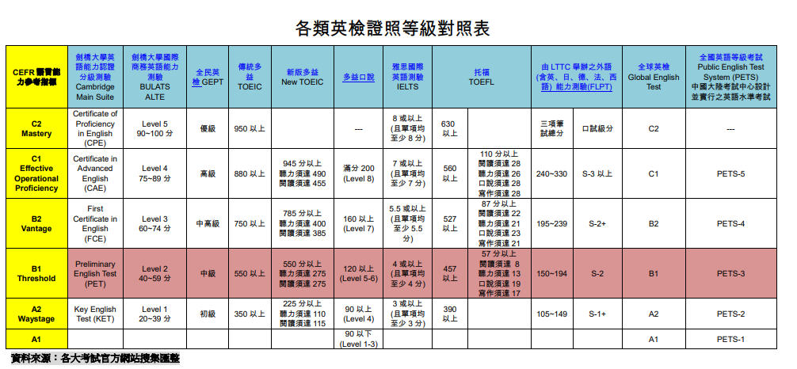
姓名 | 座號 | 初級  請註明考試類別 |  | 中級  請註明考試類別 |  | 中高級 或以上  請註明考試類別 |  | 尚未申請獎學金者請打勾  已經申請過者，同級數不予重複申請。
(如不敷使用，請自行加表格)

